Documento AC 2

import pandas as pd

import numpy as np

from sklearn.model_selection import train_test_split

from sklearn.linear_model import LinearRegression

from sklearn.metrics import mean_squared_error, r2_score

from sklearn.preprocessing import StandardScaler

dados = pd.read csv("/content/PRECOS_CASAS.csv")

R: Esse código resume a preparação do ambiente de trabalho e a importação das bibliotecas necessárias para análise de dados e modelagem de machine learning, bem como o carregamento de dados de um arquivo CSV para um DataFrame do Pandas.

dados.isnull().sum()

dados.dropna(inplace=True)

R: Esse código resume a identificação e remoção de linhas com valores nulos do DataFrame ‘dados’. Ele primeiro calcula o número de valores nulos em cada coluna e, em seguida, remove as linhas que contêm pelo menos um valor nulo do DataFrame.

Casa 0

Preco 0

Area 0

Quartos 0

Banheiros 0

Ofertas 0

Tijolo 0

Bairro 0

dtype: int64

scaler = StandardScaler()

dados["Area"] = scaler.fit_transform(dados["Area"].values.reshape(-1, 1))

dados["Quartos"] = scaler.fit_transform(dados["Quartos"].values.reshape(-1, 1))

dados["Banheiros"] = scaler.fit_transform(dados["Banheiros"].values.reshape(-1, 1))

R:Esse código aplica a padronização (standardization) às colunas "Area", "Quartos" e "Banheiros" do DataFrame dados. Ele cria um objeto StandardScaler, que é usado para ajustar e transformar os dados, garantindo que tenham média zero e desvio padrão unitário. As transformações são aplicadas às colunas individualmente usando o método fit_transform() do StandardScaler, resultando em valores padronizados para essas colunas.

X = dados[["Area", "Quartos", "Banheiros"]]

y = dados["Preco"]

X_train, X_test, y_train, y_test = train_test_split(X, y, test_size=0.2, random_state=42)

R: Esse código utiliza a classe StandardScaler do scikit-learn para padronizar os dados das colunas "Area", "Quartos" e "Banheiros" do DataFrame dados. A padronização é feita para garantir que essas colunas tenham média zero e desvio padrão unitário. Cada coluna é tratada separadamente, com o scaler sendo ajustado aos dados e em seguida aplicando a transformação de padronização. Isso é útil para preparar os dados antes de alimentá-los em modelos de machine learning, garantindo que eles estejam na mesma escala.

modelo = LinearRegression()

modelo.fit(X_train, y_train)

R: Essas linhas de código criam e treinam um modelo de regressão linear.

1. modelo = LinearRegression(): Cria uma instância do modelo de regressão linear.
2. modelo.fit(X_train, y_train): Ajusta o modelo aos dados de treinamento (X_train contém os recursos e y_train contém os rótulos), permitindo que o modelo aprenda os padrões nos dados.

LinearRegression

LinearRegression()

y_pred = modelo.predict(X_test)

rmse = mean_squared_error(y_test, y_pred)

print(f"RMSE: {rmse:.2f}")

r2 = r2_score(y_test, y_pred)

print(f"R²: {r2:.2f}")

R: Essas linhas de código calculam e imprimem duas métricas de avaliação do desempenho do modelo de regressão linear nos dados de teste:

1. RMSE (Root Mean Squared Error): Fornece uma medida da dispersão dos erros do modelo, indicando o quão bem as previsões correspondem aos valores reais dos dados de teste. Quanto menor o RMSE, mais preciso é o modelo.
2. R² (Coefficient of Determination): Indica a qualidade do ajuste do modelo aos dados de teste, representando a proporção da variabilidade nos rótulos que é explicada pelo modelo. Um valor de R² mais próximo de 1 indica um bom ajuste do modelo aos dados.

RMSE: 320149938.23

R²: 0.46

print(f"Coeficientes: {modelo.coef_}")

R: Essa linha de código imprime os coeficientes estimados pelo modelo de regressão linear. Os coeficientes representam a mudança média na variável de resposta para uma unidade de mudança na variável de entrada, mantendo todas as outras variáveis constantes.

Coeficientes: [8734.83761539 7432.13195417 6708.54485934]

import matplotlib.pyplot as plt

import seaborn as sns

R: Essas linhas de código importam as bibliotecas Matplotlib e Seaborn, usadas para visualização de dados em Python. A Matplotlib é amplamente utilizada para criar gráficos, enquanto o Seaborn fornece uma interface simplificada para criar gráficos estatísticos mais atraentes e informativos, baseados no Matplotlib. Essas bibliotecas são comumente utilizadas durante a análise exploratória de dados e na criação de visualizações para comunicar resultados e insights.

plt.figure(figsize=(8, 6))

sns.distplot(dados["Preco"])

plt.xlabel("Preco")

plt.ylabel("Densidade")

plt.title("Distribuição de Preços das Casas")

plt.show()

R: Essas linhas de código criam e exibem um histograma da distribuição dos preços das casas. O histograma é gerado usando a biblioteca Seaborn para plotagem e a biblioteca Matplotlib para configuração do tamanho da figura. O eixo x é rotulado como "Preço", o eixo y como "Densidade", e o título do gráfico é definido como "Distribuição de Preços das Casas".

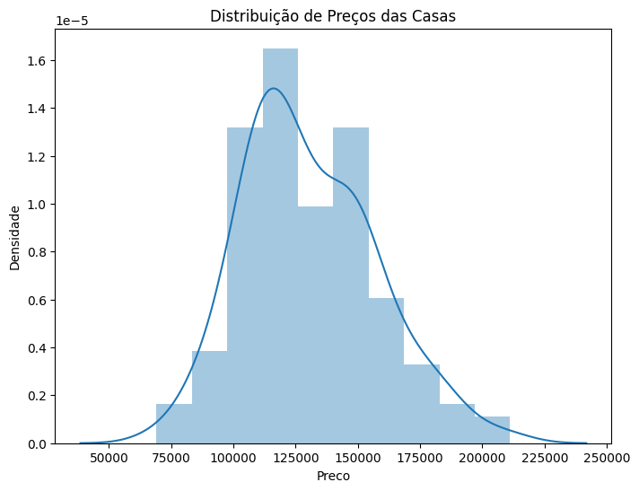

plt.figure(figsize=(10, 6))

sns.heatmap(dados[["Area", "Quartos", "Banheiros", "Preco"]].corr(), annot=True)

plt.title("Mapa de Calor: Correlação entre Variáveis")

plt.show()

R: O código gera um mapa de calor que mostra a correlação entre as variáveis "Area", "Quartos", "Banheiros" e "Preco" do DataFrame dados. O tamanho da figura é definido como 10 unidades de largura por 6 unidades de altura. O mapa de calor exibe valores de correlação entre -1 e 1, onde cores mais claras indicam correlações mais fortes e cores mais escuras indicam correlações mais fracas. O parâmetro annot=True adiciona os valores de correlação nas células do mapa de calor.

